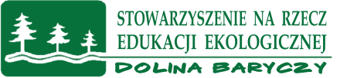
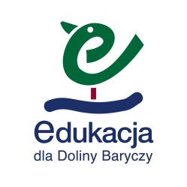
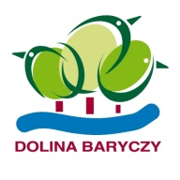

WYNIKI
REGIONALNEGO KONKURSU WIEDZY O DOLINIE BARYCZY
EDYCJA XX
„PROMUJĘ DOLINĘ BARYCZY”
w ramach Wyjątkowych Inicjatyw Edukacyjnych (WIE) 2017
Finałowe prace konkursowe zamieszczone na portalu www.edukacja.barycz.pl zostały ocenione przy pomocy aplikacji elektronicznej przez powołaną ekspercką komisję.

Prace konkursowe w kategoriach:
- uczniowie szkół podstawowych ( kl IV-VI) –– projekt ulotki „Promuję Dolinę Baryczy”
I miejsce - SP nr 2 w Miliczu – średnia ocen- 4,314
WIE2017_Folder o Dolinie Baryczy_ Konkurs wiedzy o DB Autor: Maciej Kowalski

II miejsce -Zespół Szkół w Sośniach – średnia ocen- 4,229
WIE2017_Ulotka promująca gminę Sośnie_ Konkurs Wiedzy o Dolinie Baryczy Autor: Oliwia Miszczyk ,

III miejsce - Szkoła Podstawowa im. ks. Jana Twardowskiego w Powidzku – średnia ocen- 4,143
WIE 2017_ Piękno nie musi być daleko_ Konkurs Wiedzy o Dolinie Baryczy Autor: Martyna Michalczewska

- uczniowie gimnazjów i szkół ponadgimnazjalnych –„Promuję Dolinę Baryczy” - film
I miejsce – Gimnazjum nr 1 im. Polskich Olimpijczyków w Twardogórze- średnia ocen- 4,731
WIE2017_Zapraszamy do Doliny Baryczy_ REGIONALNY KONKURS WIEDZY O DOLINIE BARYCZY Autor: Amelia Antonowicz, Julia Wójcik
II miejsce - GIMNAZJUM W RACZYCACH- średnia ocen- 4,314
WIE 2017_ RODZINNA MAJÓWKA _ Regionalny Konkurs Wiedzy o Dolinie Baryczy Autor: Kinga Zybała
III miejsce- I LO im Armii Krajowej w Miliczu- średnia ocen- 4,257
WIE2017_Gmina Milicz na dwóch kołach_ Konkurs wiedzy o DB, Autor: Bartosz Nocny
Wyróżnienia:
- Zespół Szkół w Sośniach- średnia ocen – 4,200
WIE2017_GMINA SOŚNIE W DOLINIE BARYCZY_ konkurs wiedzy o Dolinie Baryczy
Autor: Marcel Kruszyk, Jakub Dziabas
- Gimnazjum im. M. Kopernika w Miliczu- średnia ocen – 4,033
WIE2017_Piękno Doliny Baryczy_ Regionalny Konkurs Wiedzy o Dolinie Baryczy
Autor: Wiktoria Kukfisz

UWAGA! Laureaci i wyróżnieni autorzy prac oraz ich opiekunowie są zaproszeni na warsztaty pt. ABC Marketingu, które odbędą się w dniu 19 czerwca 2017r w Wyższej Szkole Bankowej we Wrocławiu i zostaną przeprowadzone przez pracowników naukowych tej uczelni. Zaplanowano również wizytę w Ogrodzie Botanicznym we Wrocławiu.
Wyjazd sfinansowany będzie ze środków Stowarzyszenia Partnerstwo dla Doliny Baryczy

Laureaci wraz z opiekunami zostaną zaproszeni na finał Regionalnego Konkursu Wiedzy o Dolinie Baryczy, który odbędzie się 11 października 2017r w Kreatywnym Obiekcie Multifunkcyjnym w Miliczu. Zostanie wówczas przygotowana wystawa wyróżnionych prac -ulotek promujących Dolinę Baryczy oraz prezentacja najlepszych filmów.
Dla laureatów przewidziano nagrody: pomoce edukacyjne o regionie Doliny Baryczy, sprzęt turystyczny, itp. sfinansowany ze środków Gminy Milicz, Wojewódzkiego Funduszu Ochrony Środowiska i Gospodarki Wodnej we Wrocławiu, Banku Spółdzielczego w Miliczu oraz nagród rzeczowych przekazanych przez Stowarzyszenie Partnerstwo dla Doliny Baryczy i partnerów lokalnych.

